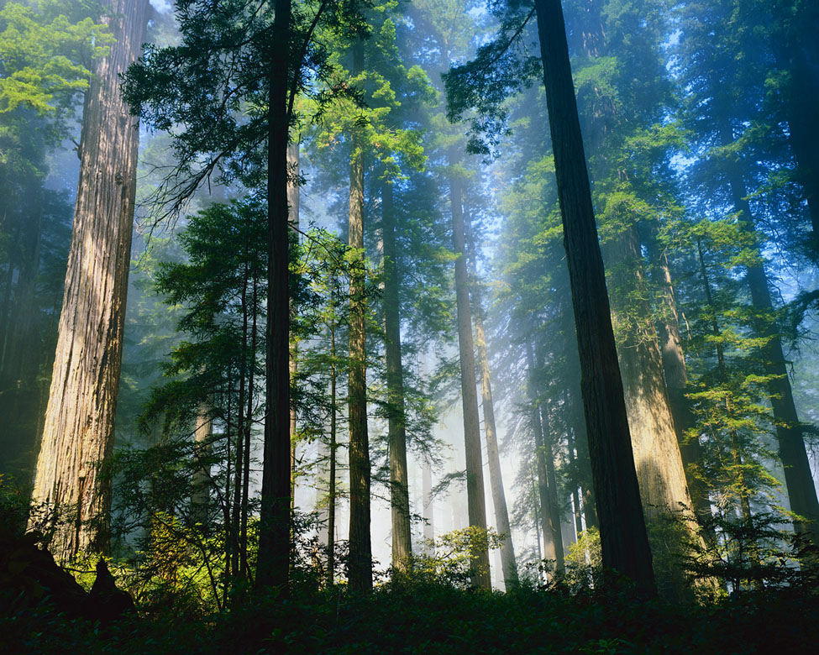

ASSOCIATION INTERCOMMUNALE DU BOIS D’HAVRE

PLAN STRATEGIQUE

Evaluation annelle 2024

Identité de la forêt
1. Situation géographique
Province du Hainaut
Ville de Mons
Carte IGN au 1/10.000 n°45/4 Sud : Obourg
n°45/8 Nord : Saint-Symphorien
2. Etendue cadastrale : 253Ha, 25a, 85ca
3. Données administratives et de gestion
Siège Social : Hôtel de Ville de Mons
Secrétariat : Grand’Place, 22 – 7000 MONS
Cantonnement : Rue A. Legrand, 16 – 7000 MONS

Evaluation
Le résultat comptable est fonction d’une part des nombreux aléas de la nature et d’autre part des cours du bois sur les marchés, ce qui est difficilement appréhendable.
De plus, tous les postes de fonctionnement sont récurrents ; la gestion d’un domaine boisé nécessite chaque année pratiquement les mêmes opérations de maintien, aménagement, nettoyage, etc…
Le maintien d’un domaine forestier comporte bien évidemment de nombreuses facettes. En effet, on ne peut concevoir l’entretien du domaine boisé sans sa conservation, ni son exploitation et dans le cas du bois d’Havré, sans son rôle social à la population. C’est dans la concomitance des actions respectives de ces « secteurs » que se retrouve l’objectif social de la Société : la sauvegarde du bois d’Havré.
Sur base de ce qui précède, l’analyse de l’activité forestière de l’Association couvrira les aspects ci-après :
- Entretien général du domaine
- Peuplement forestier
- Extension du domaine
- Préservation
- Rôle Social
- Exploitation des ressources naturelles
- Objectifs

A. Entretien général du domaine
A.1. Maison forestière
Le loyer n’a pas été indexé cette année. Conformément aux consignes régionales
D’importants travaux (toiture, traitement de l’humidité des murs, menuiseries extérieures, installation électrique) sont envisagés en 2025.

A.2. Chemins, coupe-feux, fossés bordiers
Le domaine est traversé par de multiples chemins et sentiers ouverts au public.
L’aspect conservatoire est, bien entendu, visé mais le point de vue sécuritaire est également pris en considération. Il faut veiller au bon écoulement des eaux dans les fossés bordiers et s’assurer que les coupe-feux puissent jouer leur rôle.
Pour l’exercice 2024, l’effort a été poursuivi. En fait, ces travaux sont permanents, leurs coûts restant stables étant entendu qu’ils suivent l’indexation des cours des matières premières et de la main d’œuvre.
L’objectif de réfection prévu pour 2024 a été atteint.

A.3. Entretien de l’aire de repos et du parcours santé
Un budget a été dégagé pour leur entretien courant.

A.4. relais de chasse
Démoli.

A.5. Piste destinée aux cavaliers et aux joggeurs
Plus de dix kms de voiries peuvent être parcourus par les joggeurs. La piste, destinée aux cavaliers, créée depuis 6 ans, fait l’objet d’une attention particulière de la part du personnel chargé de l’entretien général du bois.

B. Exploitation forestière
B.1. Généralités
L’exploitation consiste à enlever les bois murs, tarés ou dépérissants et à rajeunir le peuplement. Le domaine est divisé en 12 coupes à la rotation de 12 ans de manière à assurer une gestion plus soutenue des peuplements forestiers.
Cette année, dans le cadre de la vente publique des lots des forêts domaniales du cantonnement de Mons, 2 lots ont été vendus pour un montant total de 40.223 € HTVA, ainsi qu’une vente de gré-à-gré aux scieurs wallons pour un montant total de 14.820 €.

B.2. Renouvellement du peuplement

Après déboisement et nettoyage des sites d’abattage par les acheteurs de bois, il est nécessaire de préparer les terrains laissés « à blanc » en vue de procéder aux opérations de renouvellement du peuplement soit par plantation, soit en favorisant la régénération naturelle.
En ce qui concerne 2024, les terrains concernés ont été entretenus de manière à recevoir les plantations de renouvellement du peuplement et les semis naturels.

Les budgets reprennent les acquisitions de plants, le transport sur coupe, la mise en jauge, la plantation.
En matière forestière, on ne travaille pas uniquement en mises à blanc et replantation. On poursuit l’objectif d’irrégularité des peuplements et à leur régénération naturelle, de manière à obtenir une forêt diversifiée et étagée, beaucoup plus résiliente aux aléas climatiques et biologiques, pour lequel un subside de 2.500 € a été accordé par la région wallonne.

B.3. Travaux d’entretien des plantations
Après les plantations ou semis naturels, des travaux de dégagement, de dépressage, de taille de formation et d’élagage sont nécessaires afin de produire des bois de qualité qui permettront une valorisation optimale.
Au niveau conservatoire, des arbres morts et d’intérêt biologique sont systématiquement réservés. L’aménagement d’une lisère étagée structurée a été poursuivie de part et d’autre de la chaussée du Roeulx

.
C. Préservation
Il continue d’être du souci de l’Association Intercommunale du Bois d’Havré de préserver son domaine. Ce domaine boisé constitue, en effet, un élément de toute première importance dans le cadre de la ceinture verte de la zone Mons-Borinage.

C.1. Gestion technique
La préservation d’un domaine boisé est assurée sur le terrain par le Département de la Nature et des Forêts.
Le domaine boisé est soumis au régime forestier et est géré de la même manière que dans les forêts domaniales, ce qui en assure la pérennité et évite tout désordre de nature écologique.

C.2. Surveillance
Il est nécessaire de mettre en exergue le rôle de surveillance du domaine exercé par les agents du Département de la Nature et des Forêts du Service Public de Wallonie qui, plus que jamais, est indispensable à la bonne conservation de la propriété forestière.
La vigilance en ce domaine a continué d’être d’application durant l’exercice 2024.

D. Exploitation des ressources naturelles

D.1. Exploitation forestière
Chaque année, lors de la vente publique, un volume de bois sur pieds de différentes essences est vendu.
La coupe de bois ainsi « acquise » a été exploitée par l’entrepreneur forestier « propriétaire » selon des règles reprises dans le cahier spécial des charges qui règle la vente.
Le Département de la Nature et des Forêts est resté particulièrement vigilant au bon respect des clauses relatives à l’exploitation et à la protection de la nature.

D.2. Chasse
Pour rappel, le droit de chasse a été remis en location par adjudication publique en juin 2022 et attribué à Mr Henri Uhlenbrock à la somme de 3.500€ pour une période de 9ans.
Comme par le passé, les chasseurs sont tenus, de par les clauses du bail, d’exercer le droit de chasse « en bon père de famille », en respectant les règles et usages cynégétiques.
Les traques et battues sont contrôlées par les agents forestiers.
La présence maintenant constante du sanglier nous a contraints à permettre la chasse en battue, y compris au nord de la chaussée du Roeulx.

E. Objectifs de gestion

E.1. Fonction écologique

Description
Chênaie-frênaie sur les limons humides au nord (Vallée de la Haine) et dans la partie sud (vers les carrières de phosphate), chênaie-hêtraie sur les sables à tendance podzolique, bouquets de résineux,… le bois d’Havré présente une gradation de peuplements divers selon les types de sol. En outre, son traitement en taillis-sous-futaie en voie de reconversion en futaie jardinée par bouquets lui assure une bonne structure verticale propice à la multiplication des niches écologiques potentielles.
Au nord, 800m de lisières s’ouvrent sur les prés humides de la vallée de la Haine, de même qu’à l’est, 900m sont en contact avec pâtures et champs. Au sud-ouest, 1.100m sont en liaison avec les friches, boisées ou non et les étangs des anciennes phosphatières.
Coupant le bois du nord-est vers le centre-ouest, une bande enherbée, à l’aplomb d’une conduite de gaz souterraine, offre une zone de gagnage et de diversité intéressante.
Par contre, le quart nord de la forêt est coupé du reste par une grand-route servant de liaison entre l’autoroute et la Ville de Mons qui est reprise dans le site Natura 2000.

Objectif
Le maintien de 25% au moins de taillis-sous-futaie, la conversion du reste en futaie jardinée, a favorisé la diversité des milieux forestiers et a contribué à la richesse de l’ensemble. On a veillé aussi à maintenir des ilots de vieillissement (chênes et hêtres essentiellement) et à améliorer les lisières au fur et à mesure des passages en coupes : bandes de 5 à 10m d’essence arbustives et/ou fruitières.
Le code forestier prévoit l’obligation de mise en réserve intégrale en peuplement feuillus, de 3% de la surface. En fait, 22 ha ont été placés en Réserve Intégrale, à savoir la totalité de la partie du domaine repise dans le site Natura 2000.

E.2. Fonctions sociales, culturelles et récréatives

Description
Situé en bordure est de l’agglomération montoise, le Bois d’Havré jouit depuis toujours d’un engouement populaire. Aisément accessible par la Chaussée du Roeulx qui traverse le tiers nord d’ouest en est, il est toujours aujourd’hui un bois fort apprécié par les promeneurs et les sportifs.

Objectif
L’aménagement général du bois veille à définir des circuits accessibles à chaque catégorie d’utilisateurs en réservant, toutefois, des zones de quiétude pour la faune.
Ainsi, tout le territoire situé au nord de la Chaussée du Roeulx est dévolu au tourisme et l’on y concentrera la zone d’accueil pour les mouvements de jeunesse et les itinéraires balisés.

De manière à rencontrer davantage ces fonctions, et renforcer l’éducation, la formation et les activités préscolaires en lien avec le bois et les arbres en général, un site internet de l’IBH a été réalisé et est opérationnel, déjà, depuis début d’année 2021
.

E.3. Fonction économique

Description
Les recettes proviennent des placements financiers, de la location de la chasse et, essentiellement, de la vente de bois.
Objectif
Les rentrées attendues de la vente de bois ont été soutenues grâce à une sylviculture très dynamique (notamment en ce qui concerne le suivi des plantations) et par la recherche de l’adéquation optimale entre la station et l’essence plantée (fichier écologique).

E.4. Fonction cynégétique

Description
Le Bois d’Havré fait l’objet d’une location de chasse. La partie située au nord de la Chaussée du Roeulx est dorénavant également chassable afin de pouvoir se prémunir de dégâts éventuels causés par le sanglier.

Objectif
Pour des raisons de gestion (contrôle des populations, gagnage, entretien des lisières), de surveillance et de prévention, la location de chasse est maintenue. Il va de soi que des précautions particulières devront être prises par le titulaire du droit de chasse vu la forte fréquentation du bois et celle de la partie située au nord de la chaussée du Roeulx en particulier. Afin de concilier cette fonction avec la fonction sociale, les chasses en battue et à la botte sont interdites les samedis, dimanches et jours fériés.

